## **Приложение А**

***(обязательно)***

***Код реализации базы данных***

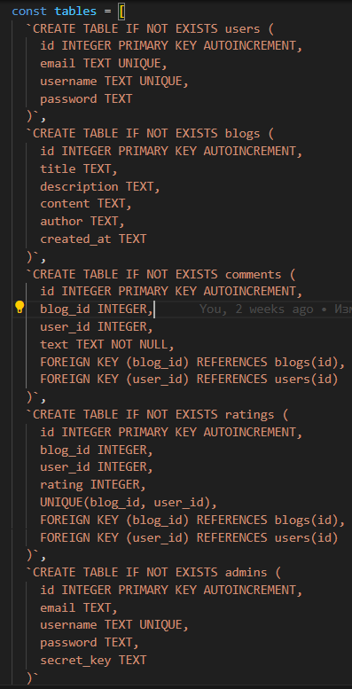

Рисунок А.1 – Код реализации базы данных

## **Приложение Б**

***(обязательно)***

***Программный код до / после рефакторинга***

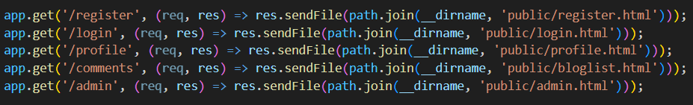

Рисунок Б.1 – Ссылки на файлы до рефакторинга



Рисунок Б.2 – Ссылки на файлы после рефакторинга

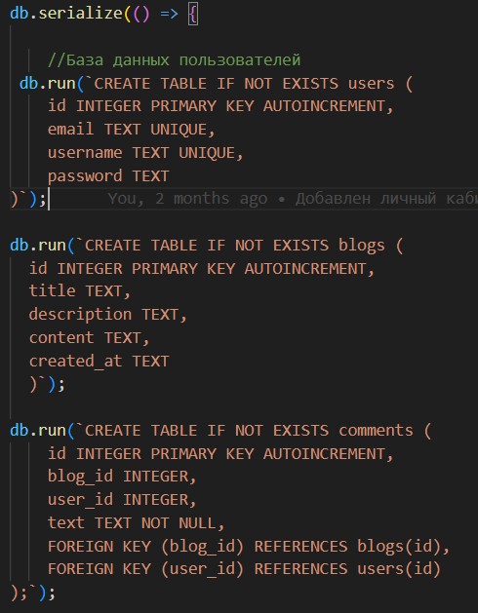

Рисунок Б.3 – Код таблиц до рефакторинга

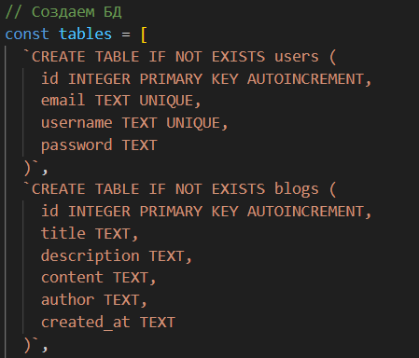

Рисунок Б.4 – Код таблиц после рефакторинга

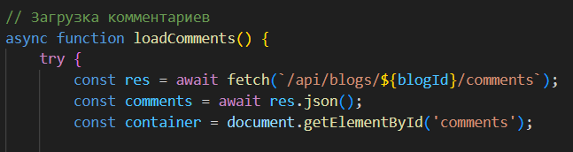

Рисунок Б.5 – Код с fetch и res.json

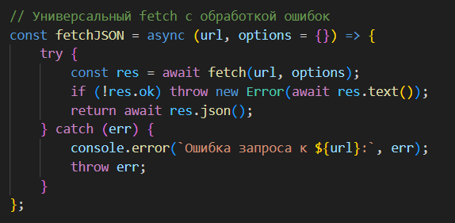

Рисунок Б.6 – Код с fetch и res.json после рефакторинга

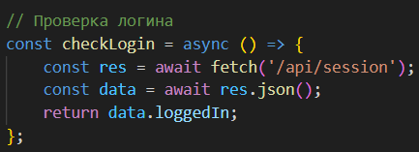

Рисунок Б.7 – Проверка логина до рефакторинга

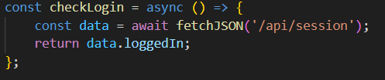

Рисунок Б.8 – Проверка логина после рефакторинга

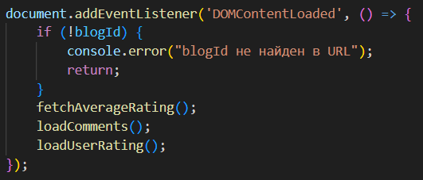

Рисунок Б.9 – DOM-дерево до рефакторинга

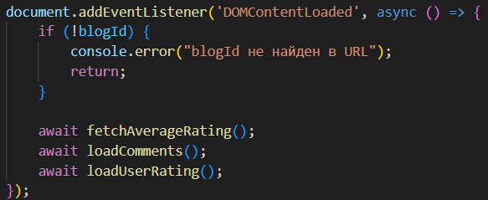

Рисунок Б.10 – DOM-дерево после рефакторинга

## **Приложение В**

***(обязательно)***

***Контрольный пример***

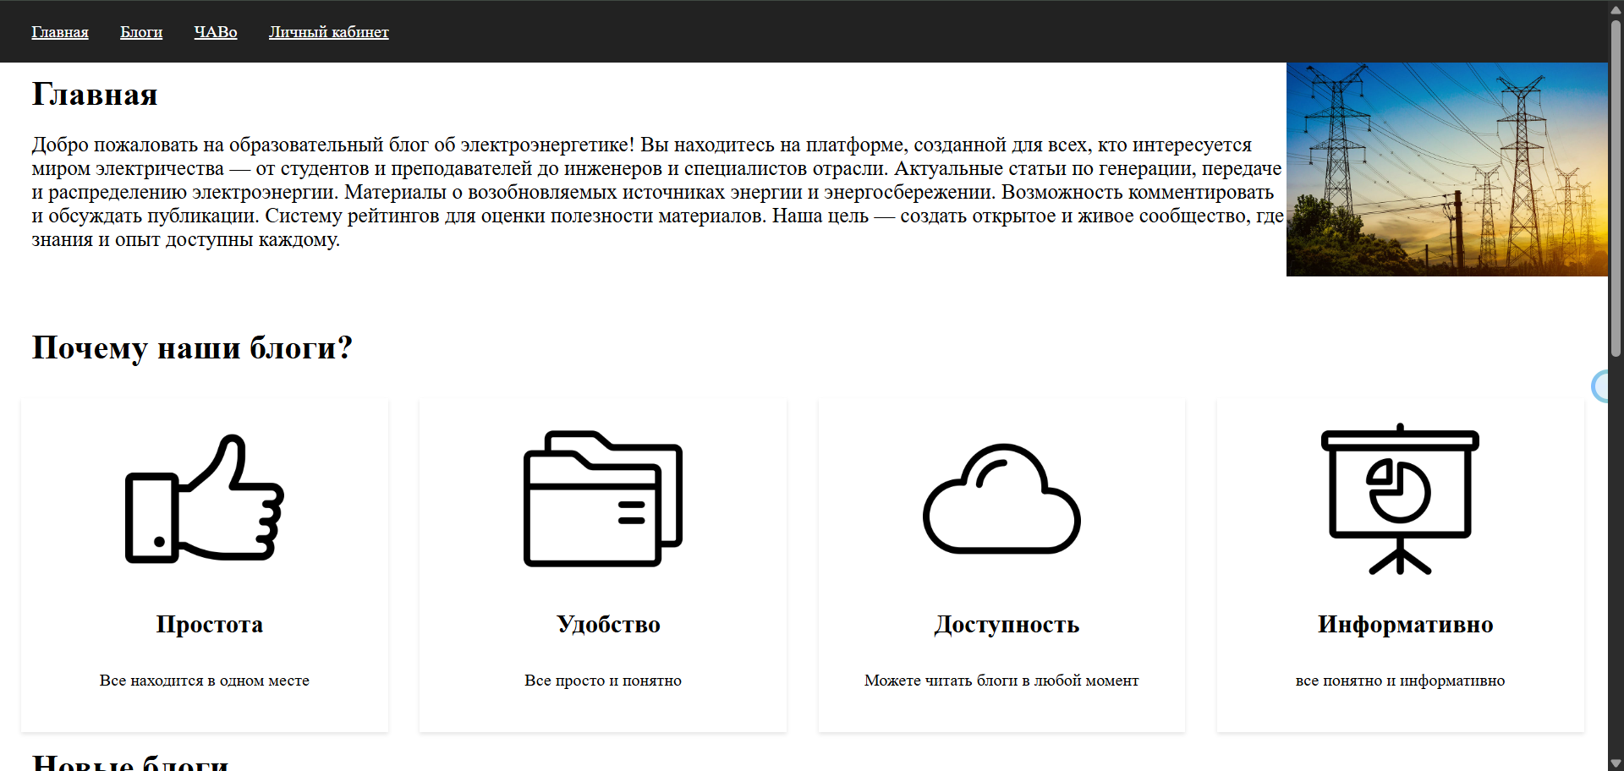

Рисунок В.1 – главная страница

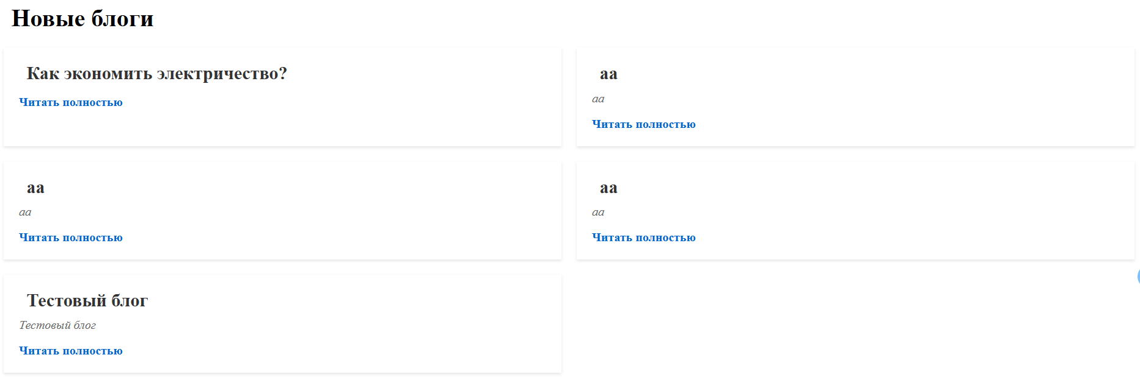

Рисунок В.2 – блоги

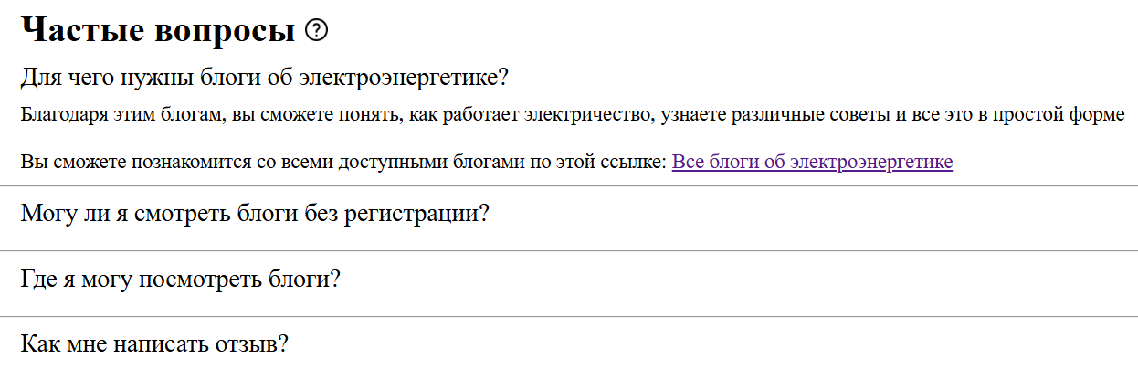

Рисунок В.2 – Блок с частыми вопросами

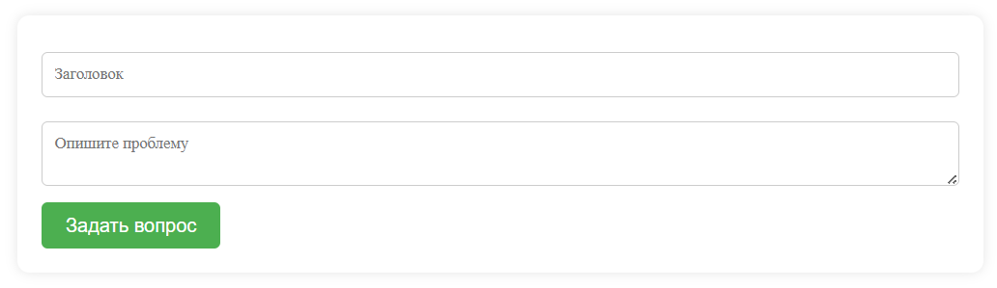

Рисунок В.3 – Блок для вопроса



Рисунок В.4 – Блок с вопросами

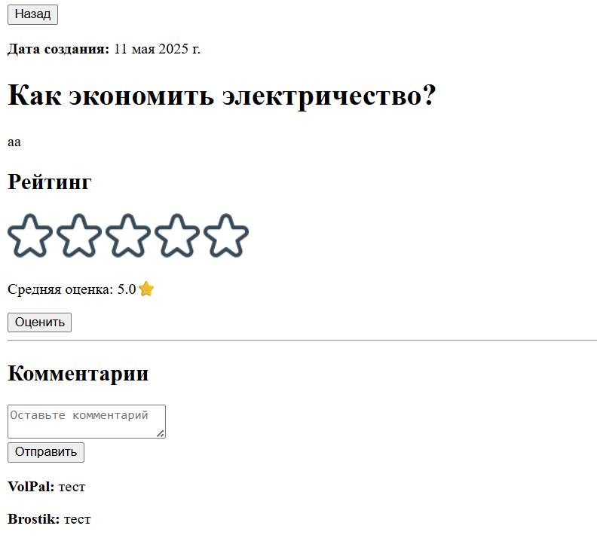

Рисунок В.5 – Открытый блог

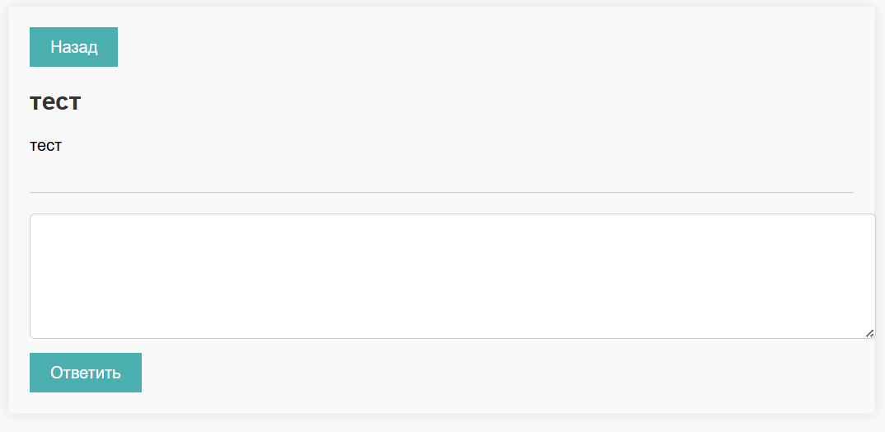

Рисунок В.6 – Открытый вопрос

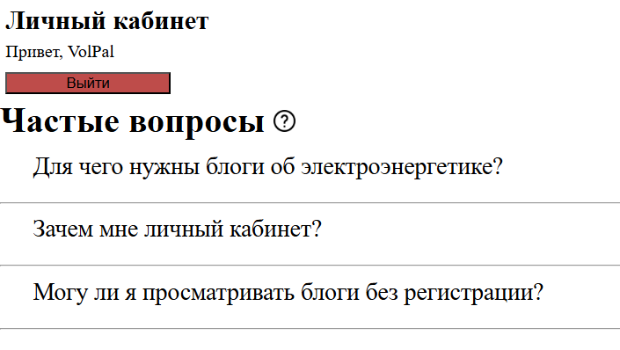

Рисунок В.7 – Страница личного кабинета

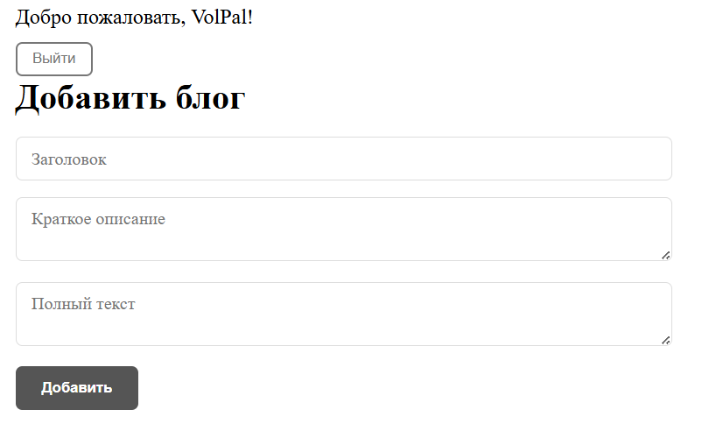

Рисунок В.8 – Страница добавления блога для администратора

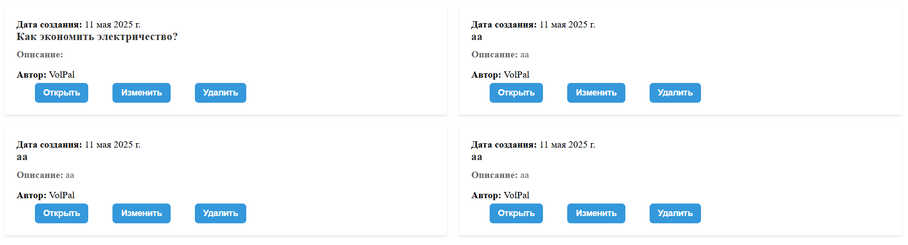

Рисунок В.9 – Страница добавленных блогов администраторами